МУНИЦИПАЛЬНОЕ БЮДЖЕТНОЕ ДОШКОЛЬНОЕ ОБРАЗОВАТЕЛЬНОЕ УЧРЕЖДЕНИЕ ДЕТСКИЙ САД № 173 ОБЩЕРАЗВИВАЮЩЕГО ВИДА

Конспект
Открытого занятия
по театрализованной деятельности в разновозрастной группе

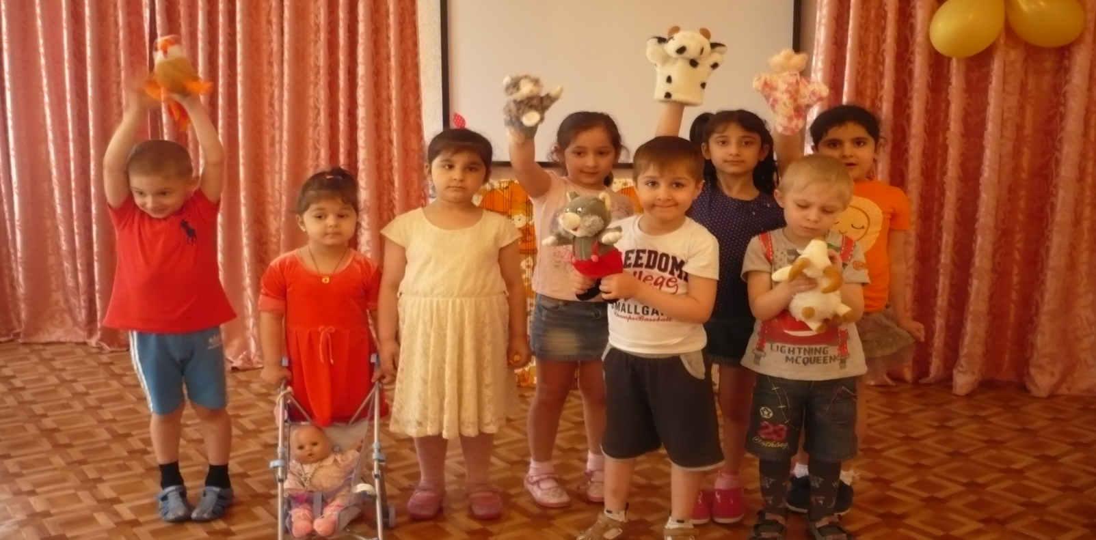

Воспитатель: Симонова Татьяна Владимировна

г. Владикавказ

Задачи
1. Формировать интерес к театральному искусству, как к источнику радости, переживаний.
2. Развивать диалогическую речь детей, артистичность.
3. Создавать эмоционально благоприятную атмосферу для дружеских взаимоотношений, условий для развития фантазии. Учить вживаться в художественный образ. Воспитывать любовь к театру.
Предварительная работа
Чтение и заучивание скороговорок, стихотворений, текстов к знакомым сказкам. Беседа об эмоциональных переживаниях людей.
Оборудование
Ширма, волшебная палочка, куклы для показатеатра: «Про котенка, который забыл, как просить есть», звукозаписиМ. Мусоргского «Рассвет над Москва-рекой», Э. Григ «Утро».
Ход занятия
Организационный момент.
Воспитатель:
Вы в театральном зале,
Надеюсь, встречу эту ждали.
Раз, два, три, четыре, пять
Вы хотите поиграть?
(Ответы детей)
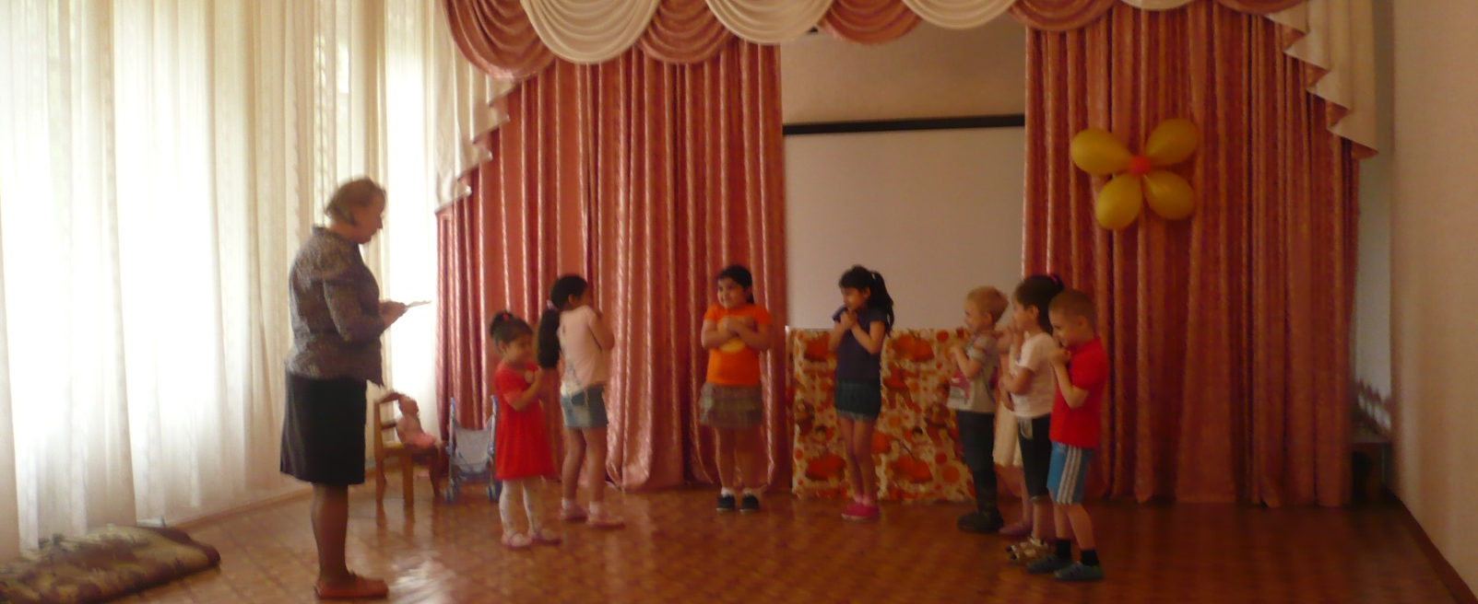

Игра «Разминка театральная»
Воспитатель:
«Разминка театральная». Становитесь в круг. Давайте поприветствуем друг друга. Глядя с нежностью в глаза, с улыбкой на губах и, протягивая соседу руки, будем передавать добрые ласковые слова, и выражения.
Воспитатель:
Артистами хотите стать?
(Ответы детей)
Тогда скажите мне, друзья,
Как можно изменить себя?
Чтоб быть похожим на лису?
Или на волка? Или на козу?
Или на принца? На Ягу,
Иль на лягушку, что в пруду?
Примерные ответы детей: изменить внешность можно с помощью костюма, маски, грима, прически, головного убора.
Воспитатель:
А без костюма можно, дети,
Превратиться, скажем, в ветер,
Или в дождик, иль в грозу,
Или в бабочку, осу?
Что поможет здесь, друзья?
Ответы: жесты и конечно мимика.
А что такое мимика, друзья?
Ответ: выражение нашего лица.
Воспитатель:
«Покажи настроение». Покажите-ка мне «улыбку», «испуг», «удивление», «страх», «злость», «грусть», «обиду», «усталость»…
Воспитатель:
Дети, мы с вами поговорили о мимике. А что такое жесты?
(Ответы детей)
Воспитатель:
А теперь пришла пора,
Общаться жестами. Да-да!
Я вам слово говорю,
В ответ от вас я жестов жду.
(Проводится игра)
Слово «здравствуйте», слово «тихо», «не знаю», «да», «нет», «благодарность», «до свидания».
Воспитатель:
Молодцы, ребята. С заданием вы справились.
У меня в руках «волшебная палочка». Я ею взмахну, и мы с вами окажемся в заколдованном замке спящей королевы, где жизнь замерла, и все обитатели замка застыли в разных позах. Но, имейте ввиду, ребята, как только мы окажемся в замке, мы тоже заснём.
Два раза хлопни,
Три раза топни,
Вокруг себя обернись,
И в сказочной стране очутись!
(Воспитатель взмахивает «волшебной палочкой» звучит треугольник 1,2,3 и дети под спокойную музыку М.Мусоргского «Рассвет над Москва-рекой» (фрагмент) застывают в разных позах.Проводится релаксационный этюд на расслабление мышц «Каждый спит».)
Воспитатель:
На дворе встречаю я
Тьму людей, и каждый спит,
Тот, как вкопанный сидит,
Тот, не двигаясь, идет,
Тот стоит, раскрывши рот.
Воспитатель:
Вот и дети спят! Но ничего, у меня в руках «волшебная палочка», сейчас я ею взмахну и всех расколдую.
(Звучит музыка «Утро» Э. Грига (фрагмент), воспитатель взмахнула палочкой и начинается пробуждение детей: дети встают, потягиваются, зевают.)
Воспитатель:
Ну что, ребята, все проснулись
(Воспитатель взмахивает «волшебной палочкой», звучит треугольник 1,2,3)
Что это такое? Какая-то коробка.
А, я поняла, пока мы с вами путешествовали, почтальон принёс посылку. А посылку откроем, когда отгадаем загадку.
Загадка 1:
По сусеком он скребён,
На сметане он мешен,
На окошке он стожён,
Круглый бок, румяный бок
Покатился…… (колобок).
Воспитатель:
Вы помните песенку колобка? Давайте попробуем пропеть эту песенку по определённым правилам. Надо разделиться вам на три команды. Каждой команде я дам колобка (пиктограмма). Вам надо узнать настроение колобка и спеть его песенку этим настроением. А другие команды должны отгадать ваше настроение.
Воспитатель:
Посмотрите, здесь еще что-то есть! Это же куклы. Мы с вами можем показать кукольный театр. Как вы думаете, к какому спектаклю эти куклы?
Показ кукольного театра: «Про котенка, который забыл, как просить есть».
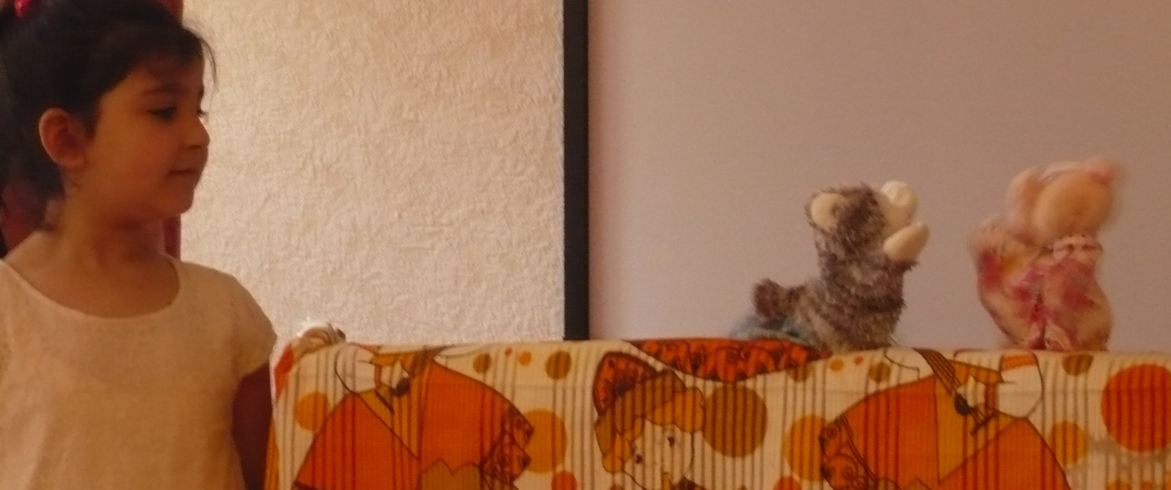
Воспитатель:
Сегодня вы все постарались на славу,
Сказать исполнителям хочется «Браво»!
Дальнейших успехов вам всем пожелать,
И так же всегда хорошо выступать.
Рефлексия
1. Что нового и интересного вы узнали?
2. С какими трудностями вы столкнулись?

